Poslední typ funkce, se kterou se seznámíme, je funkce absolutní hodnota. V tomto týdnu vám zkusím ještě znovu vysvětlit, jak určujeme definiční obor a obor hodnot funkce. Z úvodního videa, na které jsem vám poslala odkaz hned na začátku probírané látky o funkcích, jste to možná někteří z vás nepochopili. Učivo si přepište do sešitu i s grafem – graf dělejte tužkou a pravítkem ne od ruky!!!
Soubor máte ve dvou formátech, protože jsem zjistila, že některým z vás se neobjevují zlomky. Tentokrát se zlomky počítáte v příkladech - soustava dvou rovnic, tak se podívejte na konci souboru, jestli se vám zlomky zobrazili, pokud ne, otevřete si soubor ve formátu pdf.

Nejprve si zopakujeme, co je to absolutní hodnota reálného čísla – je to vzdálenost obrazů těchto čísel od počátku číselné osy.
Př. Vypočtěte:
$\left|-6\right|$= 6 $\left|-2\right|$ + $\left|-7\right|$ = 2 + 7 = 9
$\left|+11\right|$ = 11 $\left|+8\right|$ - $\left|-2\right|$ = 8-2 = 6
$\left|-8+3\right|$ = $\left|-5\right|$ = 5 $\left|-3\right|$*$\left|-4\right|$ = 3*4 = 12
$\left|-6-9\right|$ = $\left|-15\right|$ = 15 $\left|-18\right|$: $\left|+2\right|$ = 18 : 2 = 9

FUNKCE ABSOLUTNÍ HODNOTA
Funkce absolutní hodnota je dána předpisem: y = $\left|x\right|$
Definičním oborem jsou všechna reálná čísla (D = $R$)

Př. Sestroj graf funkce: a) y = $\left|x\right|$, b) y = $\left|2x\right|$
Abychom mohli sestrojit graf, musíme si nejdříve zvolit body, za x jsem zvolila kladná a záporná čísla, y dopočítáme dle předpisu funkce. Obě funkce narýsujte do jedné pravoúhlé soustavy souřadnic.
x | 0 | 1 | 2 | 3 | 4 | -1 | -2 | -3 | -4
y = $\left|x\right|$ | 0 | 1 | 2 | 3 | 4 | 1 | 2 | 3 | 4

x | 0 | 1 | 2 | 3 | 4 | -1 | -2 | -3 | -4
y = $\left|2x\right|$ | 0 | 2 | 4 | 6 | 8 | 2 | 4 | 6 | 8

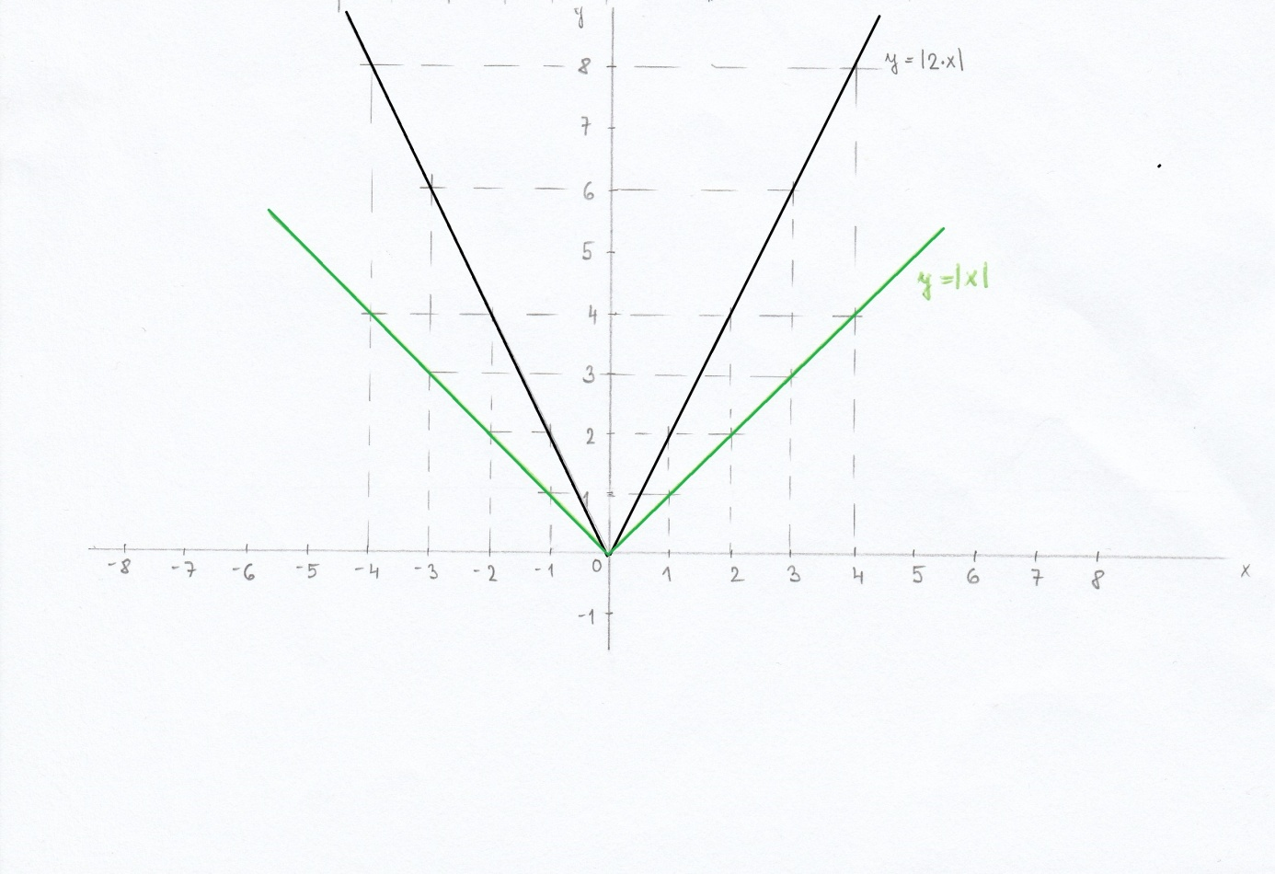

Př. Urči definiční obor a obor hodnot funkce:
řešení: komentář k řešení jsem nahrála na video, zde:
https://youtu.be/5bt2-E1PyRI
- D (f) = $\left\{1,2,3,4,5,6\right\}$ H(f) = $\left\{1,2,3\right\}$
- D (f): $〈1\left.,6\right)$ nebo 1$≤x<6$ H(f): $〈1\left.,4\right)$ nebo 1$≤y<4$
- D(f): $〈1,4〉$ nebo 1$≤x≤$ 4 H(f): $〈1,2〉$ nebo $1 ≤y≤$ 2
- D(f): $〈0,6〉$ H(f): $〈0,4〉$
- D(f): R H(f): $〈-1\left.,∞\right)$
- D(f): $〈-1,1〉∪〈2,4〉$ H(f): $〈1,3〉$
- D(f): (-2,-1)$∪$ (1,2) H(f): (1,3)
- D(f): $〈-2\left.,0\right)∪〈0\left.,2\right)∪〈2\left.,4\right)$ nebo D(f): $〈-2\left.,4\right)$ H(f): $\left\{1,2,3\right\}$
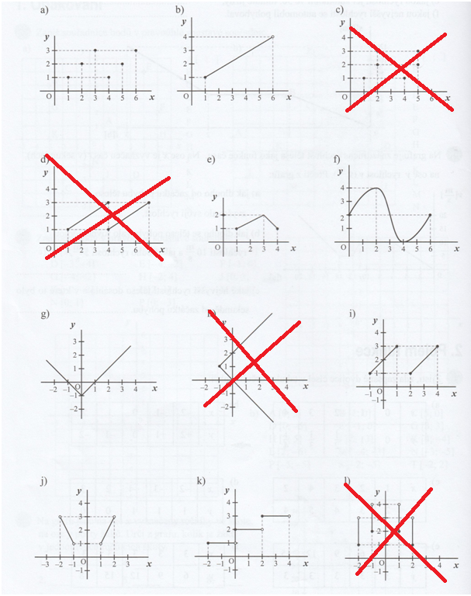

Ke kontrole do 11.5.2020 mi pošlete, jak jste zvládli sestrojit graf absolutní funkce v úvodním učivu a potom níže uvedené příklady:
- Příklad: K funkcím napiš definiční obor a obor hodnot:
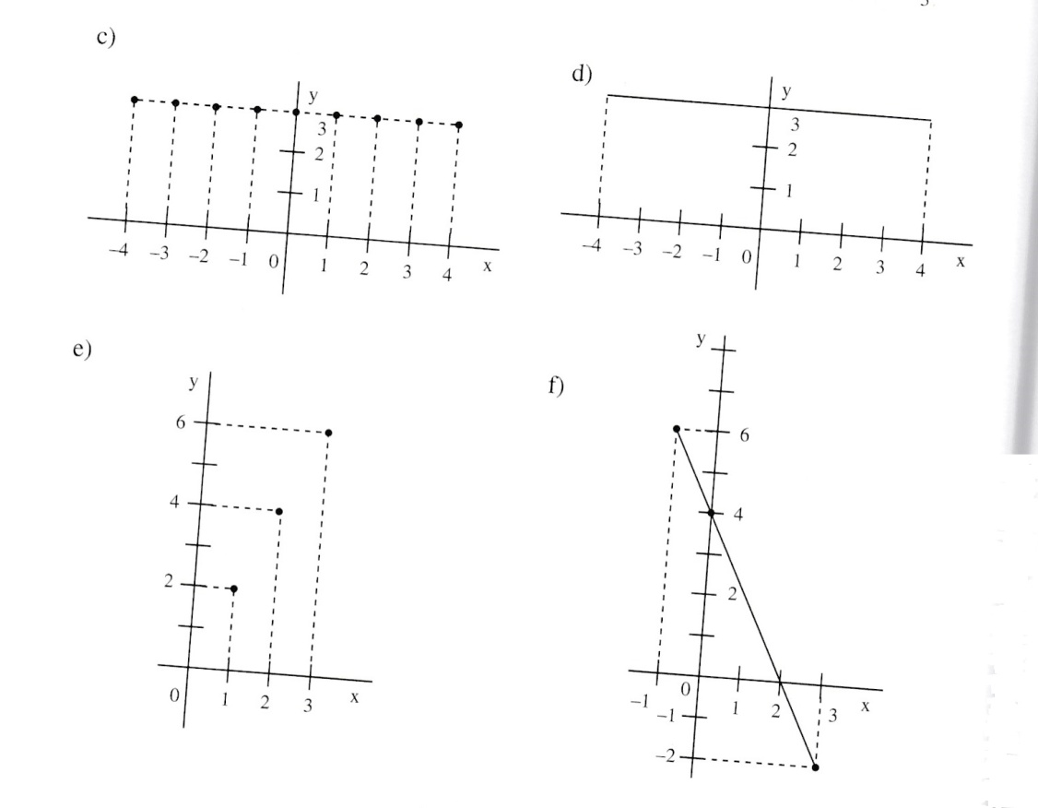
- Příklad: Vypočítej soustavu rovnic o dvou neznámých. Urči, která soustava má jedno řešení, žádné a nekonečně mnoho řešení. pokud je to možné, proveď zkoušku:
- 2x + y = 7 3y + 5x = 17
- 2a – b = -13 6a – 3b = -7
- y + $\frac{x}{3}$ = 3 $\frac{y}{3}+ \frac{x}{9}$ = 1
- $\frac{7x-1}{2}= -2$ $\frac{8x-3}{3}=2-y$
- V sále se svítí 14 žárovkami. Některé z nich jsou staré klasické s příkonem 60W. Ostatní již byly vyměněny za nové moderní LED žárovky s příkonem 9W. Kolik je již vyměněno žárovek, jestliže příkon sálu je nyní 432W? (řeš pomocí soustavy dvou rovnic)

